# Advanced DL and RL: Домашнее задание 3

Третье домашнее задание посвящено порождающим моделям, а точнее — порождающим состязательным сетям. Это самое маленькое задание в курсе, самое техническое и вообще **необязательное** (**дополнительное**), но что уж поделать. Как обычно, **в качестве решения ожидается ссылка на jupyter-ноутбук на вашем github (или публичный, или с доступом для snikolenko);** **ссылку обязательно нужно прислать в виде сданного домашнего задания на портале Академии**. Любые комментарии, новые идеи и рассуждения на тему, как всегда, категорически приветствуются.

## Часть первая: перенос стиля при помощи pix2pix

В этом задании мы будем реализовывать перенос стиля на paired данных. Из стандартных датасетов я выбрал самый маленький -- давайте реализуем перенос стиля из масок сегментации в “настоящие фотографии” для конкретного случая фасадов домов:

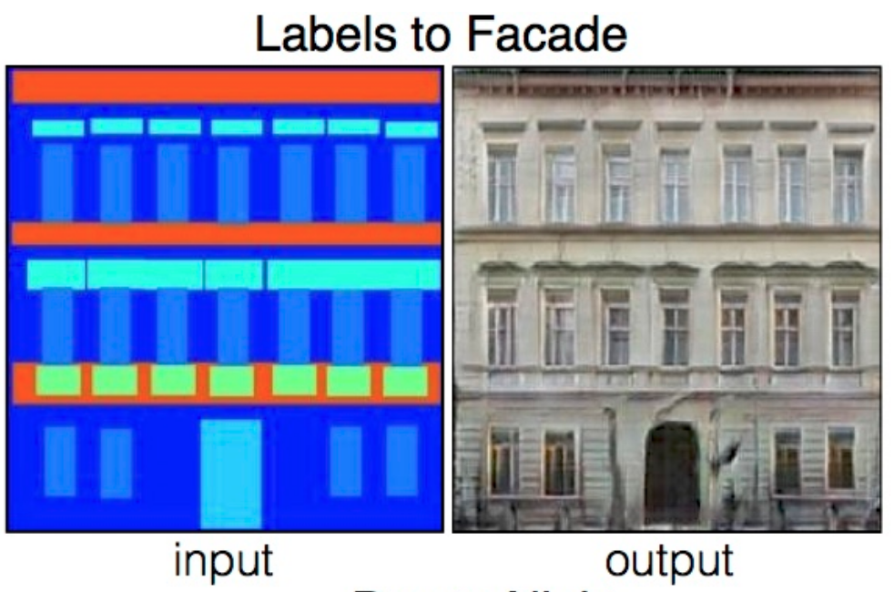

Датасет можно скачать [здесь](https://people.eecs.berkeley.edu/~tinghuiz/projects/pix2pix/datasets/) (и во многих других местах, должно быть ~29 мегабайт).

В первой части подразумевается реализация pix2pix архитектуры, т.е. генератора и дискриминатора, которые получают на вход условие в виде изображения исходного стиля (подробнее см. лекцию и собственно [Isola et al., 2016](https://arxiv.org/pdf/1611.07004.pdf)):

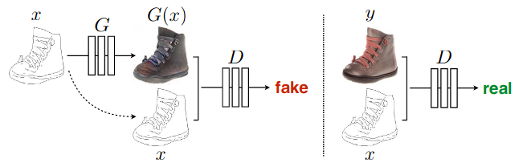

## Часть вторая: добавим циклы

Вторая часть -- реализация CycleGAN. Предлагается на том же датасете реализовать базовую конструкцию CycleGAN для unpaired style transfer, то есть переноса стилей, каждый из которых задан неразмеченным датасетом (подробнее см. лекцию и собственно [Zhu et al., 2017](https://arxiv.org/pdf/1703.10593.pdf)):

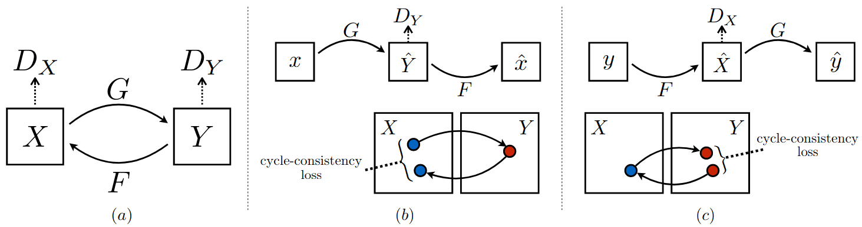

В качестве опционального задания за немного дополнительных баллов здесь предлагаю найти дополнительные данные такого рода (фасады и их карты сегментации) и улучшить качество переноса стиля за счёт обучения на датасете побольше. Данные, скорее всего, будут unpaired, поэтому эта часть скорее релевантна CycleGAN.

Ещё раз подчеркну, что задание необязательное, и потому очень маленькое, скорее это просто “спасательный круг” для тех, у кого проблемы с другими домашними заданиями, но кто всё-таки хочет сдать этот курс.

Большое спасибо за внимание и удачи!